1. **EVIDENCIA PRUEBAS**

Consulta tipos de activos

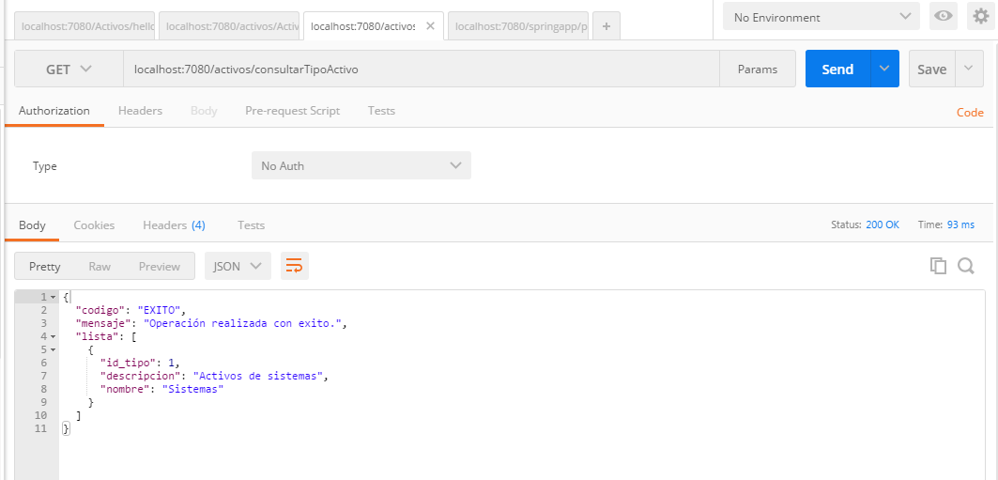

Consulta los activos disponibles.

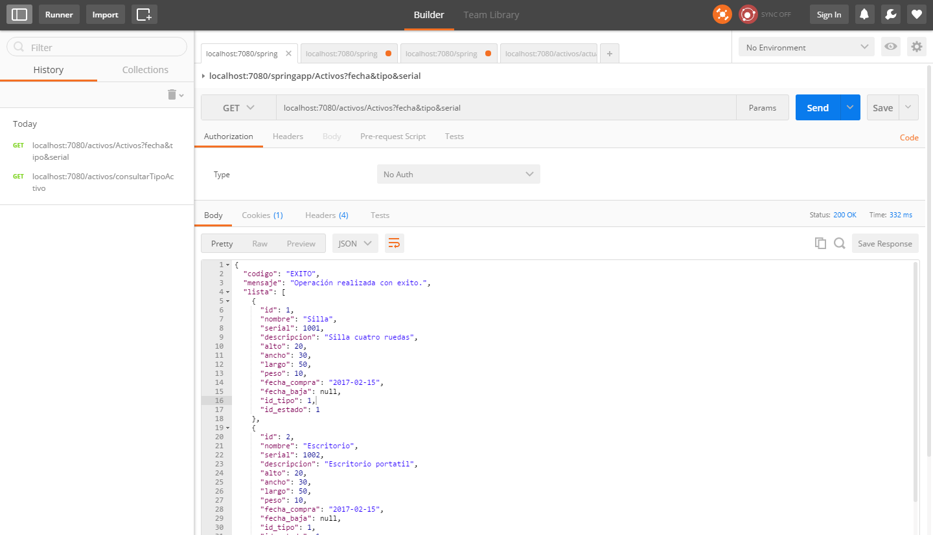

Se procede a agregar un activo:

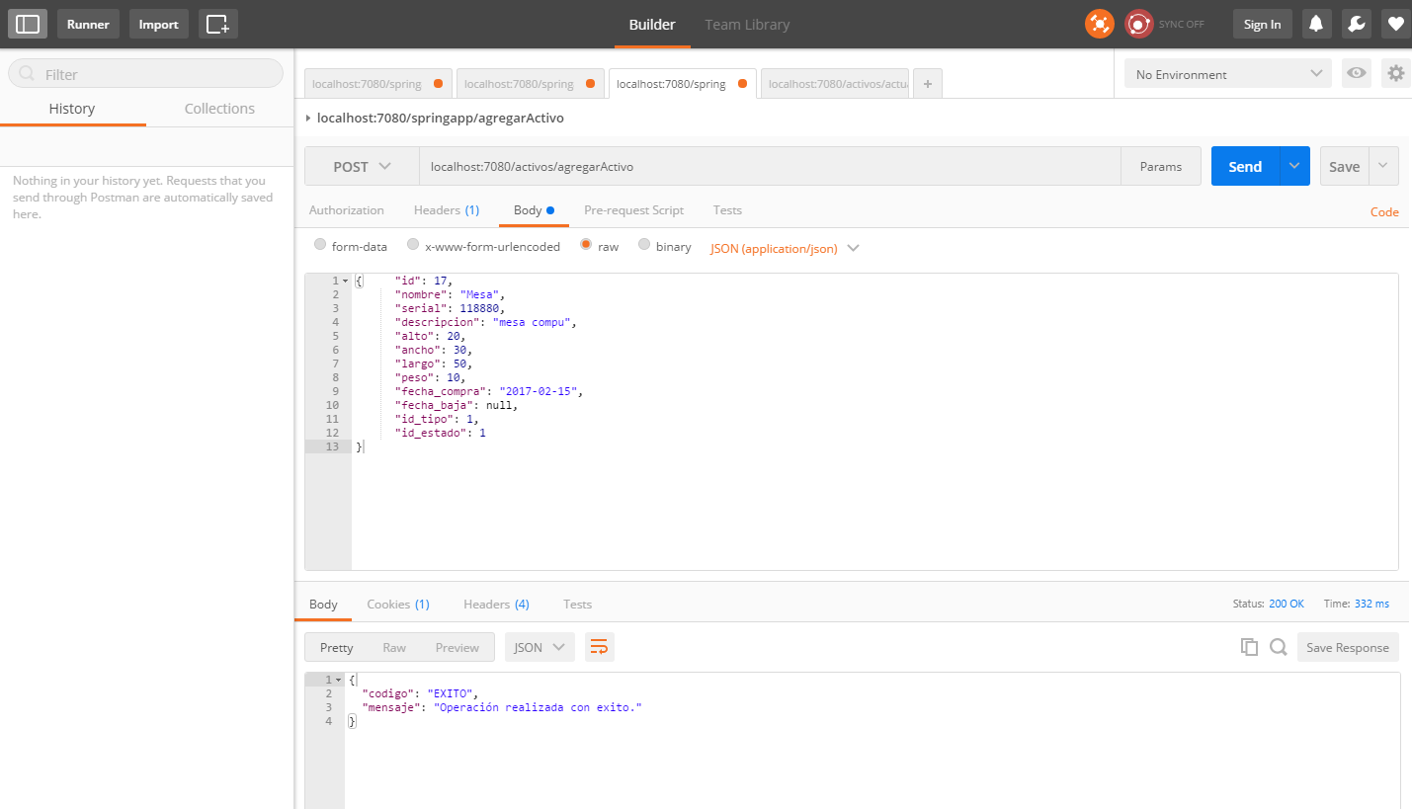

Se actualiza:

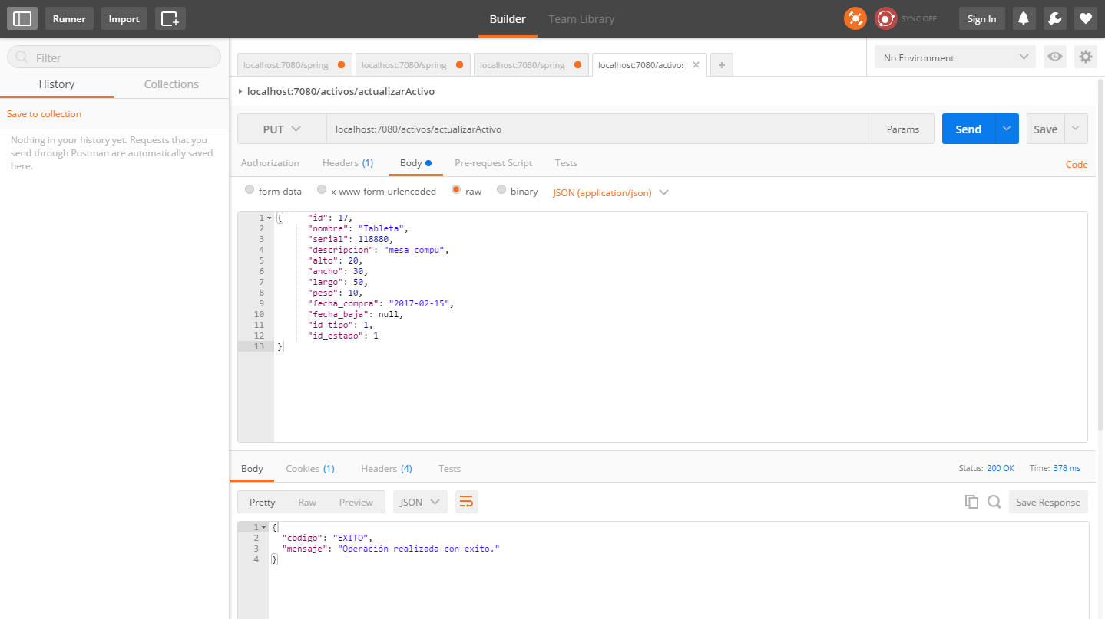

Se realiza una prueba enviando un filtro del serial =1001

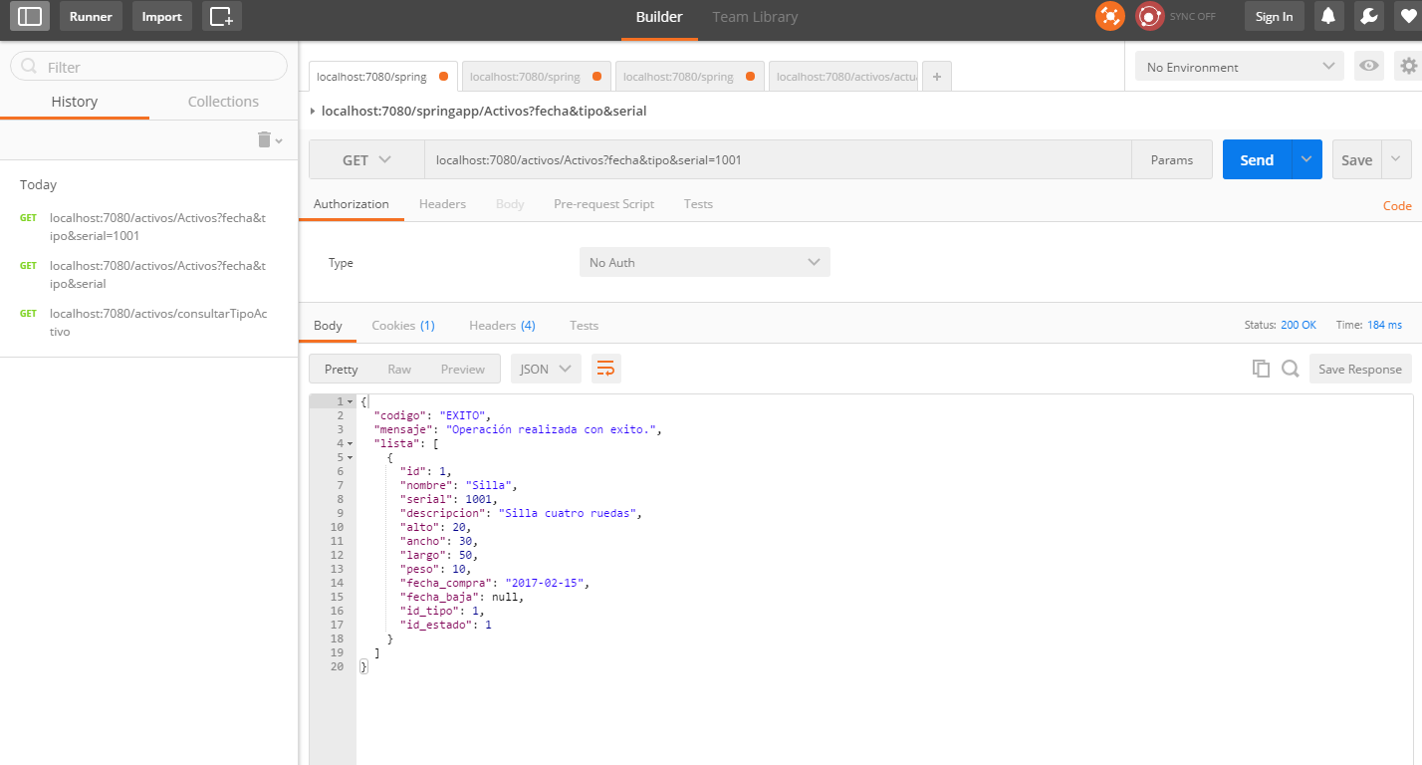

Se realiza una consulta sobre un tipo de activo que no existe, este devuelve un error manejado y el código 404:

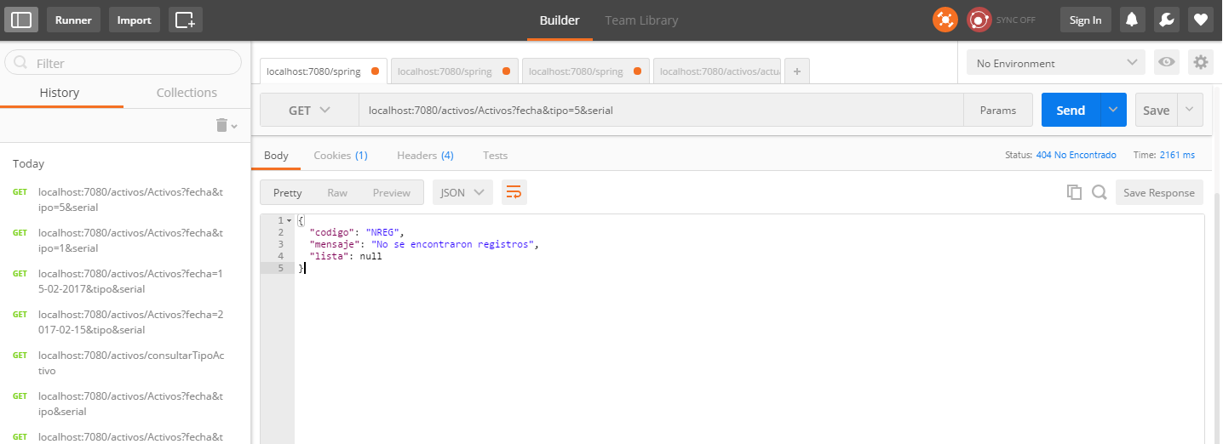

1. **DESPLIEGUE:**
   1. **Objetos entregados:**

**Base de datos:**

|  |  |
| --- | --- |
| Nombre Objeto | Tipo |
| BASE_DATOS.sql | Crea la base de datos y el usuario. |
| TB_ACTIVO.sql | Tabla |
| TB_AREA.sql | Tabla |
| TB_ASIGNADO_AREA.sql | Tabla |
| TB_ASIGNADO_PERSONA.sql | Tabla |
| TB_CIUDAD.sql | Tabla |
| TB_ESTADO.sql | Tabla |
| TB_PERSONA.sql | Tabla |
| INSERT | Script de inserción. |

**Web - Back**

|  |  |
| --- | --- |
| Nombre Objeto | Tipo |
| activo.war | Aplicación web que expone los servicios rest. |

**Web - Front**

|  |  |
| --- | --- |
| Nombre Objeto | Tipo |
| Activo | Paginas construidas con angular y boostrap. |

**Diagramas**

|  |  |
| --- | --- |
| Nombre Objeto | Tipo |
| Entidad relación Activo | Diagrama de base de datos propuesto. |
| DiagramaClasesActivo. | Diagrama de clases del back. |
| DiagramaPaquetesActivo | Diagrama de paquetes del back. |

* 1. **Como desplegar:**
* Ejecutar en mysql el archivo instalador: ***source instalador;***
* En Tomcat, en la carpeta webapps pegar el archivo activos.war.
* Luego dirigirse a la carpeta bin y ejecutar el startup.bat